Restez bien concentré pendant le visionnage de cette vidéo de 7 minutes, et prenez rapidement des notes.
Vous aurez 10 minutes supplémentaires pour échanger avec vos voisins et mettre au propre vos notes.

https://www.synchrotron-soleil.fr/fr/videos/histoire-de-la-lumiere-ondes-et-photons

- Qui est ce qui découvre la vitesse de la lumière et à partir de quel phénomène ?
- Quelles théories défendent respectivement Issac Newton et Christiaan Huygens ?
- Pourquoi malgré les expériences de polarisation de la lumière et de diffraction et interférences la théorie newtonienne est-elle prépondérante ?
- Quelle expérience sera réalisée par Foucault et Fizeau, mettant fin à cette controverse, et quel modèle est-il invalidé ?
- Maxwell découvre que la lumière est de quelle nature ?
- Que postule Einstein pour expliquer l’expérience de Hertz ?
- La lumière est-elle finalement une onde ? Une particule ?
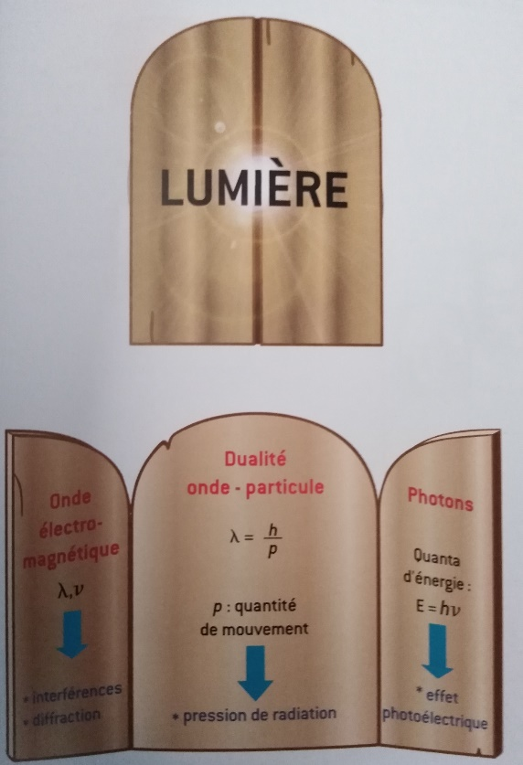
Figure 1 : D’après Lumière et luminescence de Bernard Valeur Belin.

